Задача 1.

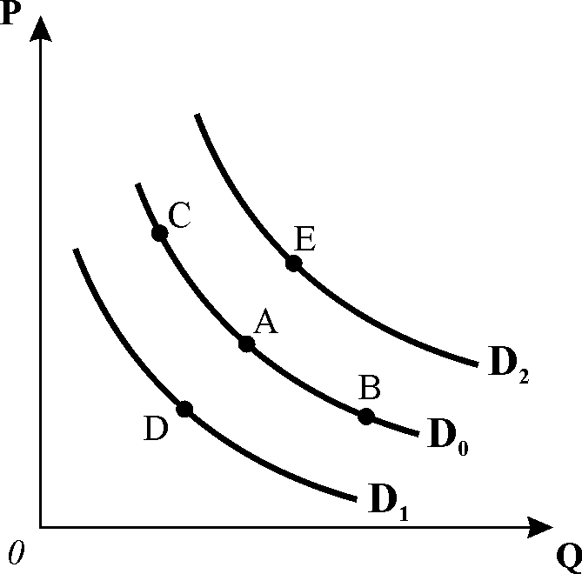

На графіку зображені криві попиту. Припустимо, що початковий вибір покупця відповідає точці А. Поясніть, в яку точку переміститься покупець з точки А:
1) якщо ціна на даний товар підвищиться? Як можна охарактеризувати цей рух?
2) якщо підвищиться ціна на товар–замінник;
3) якщо зросте ціна на товар–доповнювач? Як охарактеризувати цей рух?
4) чим викликаний рух покупця з точки А в точку В? Якими є його наслідки?
5) чим викликаний рух з точки В у точку С? Які- ми є його наслідки

Задача 2.
На наступному графіку представлені зміни у стані ринкової рівноваги.
1. Поясніть, які події могли змістити криву
попиту з положення D0 у D1.
2. Проілюструйте графічно, як вплинуть на положення кривих D0 і S0 наступні події:
a) зниження ціни товару-субституту;
b) зниження цін на сировину для виробництва даного товару;
c) підвищення податку на додану вартість;
d) потужна реклама даного товару; е) скорочення доходів споживачів за умови, що товар нормальний.
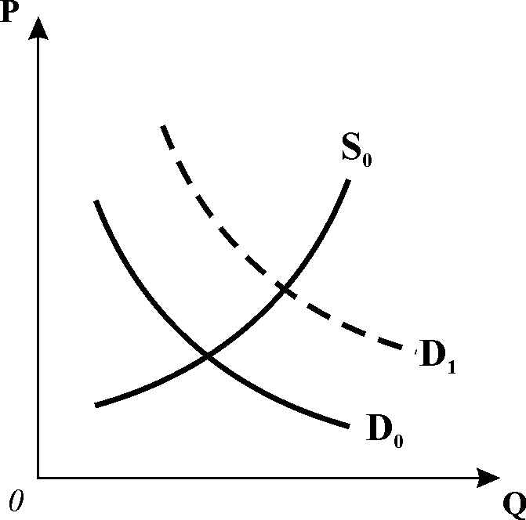

Задача 3

Ціна 1кг, грн. | Попит,  Тонн. за | Пропозиція, тонн. за місяць
5 | 9 | 18
4 | 10 | 16
3 | 12 | 12
2 | 15 | 7
1 | 20 | 0

Накресліть графік попиту та пропонування за даними таблиці:
1. Визначте ціну рівноваги та рівноважний обсяг продукції.
2. Накресліть нові графіки попиту та пропонування, які відображали б такі події:
а) відбулося підвищення цін на свинину та яловичину; б) уряд підвищив прибутковий податок з громадян; в) зросли ціни комбікормів;
г) виведена нова порода курчат, що швидко ростуть;
д) очікується, що найближчим часом ціни на курчат значно зростуть; поясніть, як ці події вплинуть на рівноважні ціну і обсяг продукції.
3. Припустимо, що уряд фіксує ціни на курчат на рівні 2 грн. за кг. Які наслідки матиме встановлення такої ціни? Покажіть їх графічно.

Задача 4.
Функція попиту на товар задається рівнянням: QD = 4750 – 350 P,
функція пропонування: QS = 1600+100 P
1. Побудуйте графіки попиту та пропонування, визначте рівноважні ціну
(грн.) та обсяг продажу (шт.).
2. Що відбудеться, якщо на даний товар урядом буде встановлена фіксована ціна 9 грн. ?

Задача 5.
Функція попиту на товар задана рівнянням: QD= 8 – P;
Функція пропонування товару: QS=P – 1.
1. Обчисліть параметри ринкової рівноваги (ціна – грн., обсяг – тис. шт.).
2. Накресліть графічну модель ринкової рівноваги.
3. Визначте і покажіть графічно, як вплине на рівноважну ціну та рівноважний обсяг продукції зменшення попиту на 25%.
4. Що змінилось у положенні кривої попиту?

Задача 6.
Фірма-виробник пилососів за 3 роки знизила ціну на свою продукцію з 1000 грн. до 500 грн., а потім до 300 грн. за одиницю. Відповідно обсяг попиту зріс з 10 тис. шт. до 30 тис. шт., а потім до 40 тис. шт. на рік.
Визначте коефіцієнт еластичності попиту за кожної зміни ціни. До якого рівня варто було знижувати ціну?

Задача 7.
Припустимо, що доходи родини зросли з 600 грн. до 1500 грн. на місяць, а її видатки на товар N за цей же період зросли відповідно з 50 грн. до 100 грн.
Обчисліть коефіцієнт еластичності попиту за доходом і визначте, яким є товар
N - предметом першої необхідності чи предметом розкоші.

